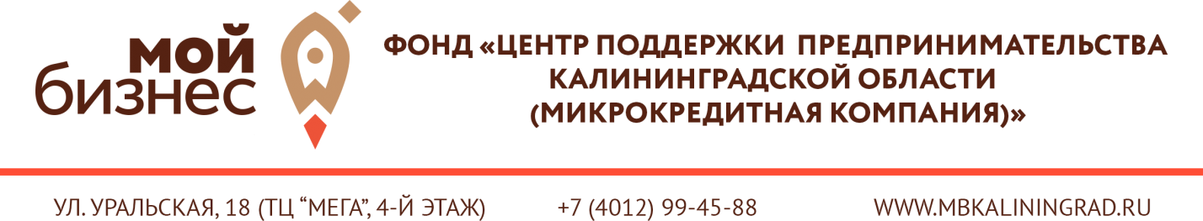
(ИНН 3906905075 КПП 390601001 ОГРН 1133900002169)
ЗАЯВКА
на предоставление услуг
в фонд «Центр поддержки предпринимательства Калининградской области (микрокредитная компания)» (далее – Фонд)
от
(полное наименование субъекта малого или среднего предпринимательства (далее – субъект МСП))
Сведения о запрашиваемой услуге:
Наименование услуги | участие в выставочно-ярмарочном мероприятии на территории Российской Федерации
Сведения о субъекте МСП:
Юридический адрес:
Фактический адрес:
ИНН:
ФИО и должность руководителя
ОКВЭД с расшифровкой фактического вида деятельности:
Перечень производимой продукции, работ, оказываемых услуг:
Адрес сайта:
Контактное лицо:
Телефон:
E-mail:

Информация о мероприятии

Наименование мероприятия:
Место проведения:
Дата проведения (период проведения):
Цель участия в мероприятии:
Список потенциальных партнеров:

Настоящей Заявкой подтверждаем, что субъект МСП:
- является субъектом малого и среднего предпринимательства, в соответствии Федеральным законом от 24.07.2007 № 209-ФЗ «О развитии малого и среднего предпринимательства в Российской Федерации»;
- зарегистрирован в качестве налогоплательщика на территории Калининградской области;
- не отношусь к субъектам малого и среднего предпринимательства, указанным в ч. 3, ст. 14, N 209-ФЗ от 24.07.2007г «О развитии малого и среднего предпринимательства в Российской Федерации» ( не являюсь кредитной организацией, страховой организацией (за исключением потребительских кооперативов), инвестиционным фондом, негосударственным пенсионным фондом, профессиональным участником рынка ценных бумаг, ломбардом, участником соглашения о разделе продукции, не осуществляет предпринимательскую деятельность в сфере игорного бизнеса, не является нерезидентом Российской Федерации, за исключением случаев, предусмотренных международными договорами Российской Федерации).

Заявка заполняется в печатном виде и подписывается на каждом листе исключительно руководителем субъекта МСП или лицом его замещающим, или по доверенности.
Данная заявка может быть одобрена полностью или частично, или не одобрена.
Подавая данную заявку, субъект МСП соглашается со всеми условиями и обязательствами, изложенными в ней.

К заявке в обязательном порядке прилагаются документы:
1) свидетельство о постановке на учет в налоговом органе (ИНН);
2) выписка из реестра СМСП, содержащая сведения о заявителе как субъекта СМСП;
3) документы, подтверждающие полномочия лица, подписавшего заявку.

В соответствии со ст. ст. 6, 9 Федерального закона от 27 июля 2006 года № 152-ФЗ «О персональных данных» даю свое письменное согласие на обработку моих персональных данных (в том числе сбор, систематизацию, накопление, хранение, уточнение (обновление, изменение использования, распространение), передачу, обезличивание, блокирование, уничтожение персональных данных).

Заполняется сотрудником Центра поддержки субъектов малого и среднего предпринимательства
Заявка принята «__» __________ 202_ г.

Вх. №_______
__________________ / ________________________________________________________

